Software Design Document

Korpus Kebudayaan Batak
(KoTAK)

Dibuat Oleh :

12S14001 | Ramosan Lubis
12S14003 | Fujiatma Napitupulu
12S14005 | Erwin Sihotang
12S14015 | Fany Siregar
12S14055 | Benyamin Panjaitan

Untuk :
Eka Trisno Samosir
Sitoluama

 |  | Proyek Sistem Informasi 2017  Politeknik Informatika Del
No. Dokumen: 0000.doc05 |  |  | Versi: 1 | Tanggal : 24-04-17 | Jumlah Halaman : 55

DAFTAR ISI

DAFTAR TABEL 3
DAFTAR GAMBAR 5
1 Introduction 6
1.1 Purpose of Document 6
1.2 Scope 6
1.3 Definition,Acronim and Abbreviation 7
1.4 Identification and Numbering 8
1.5 Reference Documents 8
1.6 Document Summary 8
2 Design Description 10
2.1 Environment 10
2.2 Data Description 10
2.2.1 Domain/Type Definition 11
2.2.2 E-R Diagram 12
2.2.3 Conceptual Data Model 14
2.2.4 Physical Data Model 15
2.2.5 Tables 15
2.3 Functional Decomposition 16
3 Detail Design Description 17
3.1 Table Structure 17
3.1.1 Tabel User 17
3.1.2 Tabel Artikel 18
Berikut SQL Script untuk Tabel Artikel : 19
3.1.3 Tabel JenisSukuBatak 19
3.1.4 Tabel Referensi 20
3.1.5 Tabel Gambar 21
3.1.6 Tabel KategoriSumber 21
3.1.7 Tabel Log 22
Berikut SQL Script untuk Tabel Artikel : 23
3.2 Detail Functional Description 23
3.2.1 Function Specification 1 23
3.2.2 Function Specification 2 26
3.2.3 Function Specification 3 30
3.2.4 Function Specification 4 32
3.2.5 Function Specification 5 35
3.2.6 Function Specification 6 39
3.2.7 Function Specification 7 41
3.2.8 Function Specification 8 43
3.2.9 Function Specification 9 46
3.3 Physical File 48
3.4 Traceability 50
3.4.1 Data 50
3.4.2 Requirements 51
Lampiran 53
Sejarah Versi 54
Sejarah Perubahan 55

DAFTAR TABEL

Tabel 1 Defenisi 9
Tabel 2 Singkatan 9
Tabel 3 Akronim 9
Tabel 4 Aturan Penomoran dan Penamaan dalam Dokumen 10
Tabel 5 Domain/Type Definition 13
Tabel 6 Daftar Tabel Aplikasi 17
Tabel 7 Input-Proses-Output 18
Tabel 8 Tabel User 19
Tabel 9 Tabel Artikel 20
Tabel 10 Tabel JenisSukuBatak 21
Tabel 11 Tabel Referensi 22
Tabel 12 Tabel Gambar 23
Tabel 13 Tabel Gambar 23
Tabel 14 Tabel Log 24
Tabel 15 Deskripsi Field User 26
Tabel 16 Spesifikasi Objek Form Register 27
Tabel 17 Error Message Form Register 27
Tabel 18 Algorithm Register 27
Tabel 19 Deskripsi Field Tabel Artikel 30
Tabel 20 Deskripsi Field tabel Referensi 31
Tabel 21 Spesifikasi Objek Menambah Informasi 31
Tabel 22 Error Message Menambah Informasi 31
Tabel 23 Algorithm Menambah Informasi 32
Tabel 24 Deskripsi Field Mencari Informasi 33
Tabel 25 Spesifikasi Objek Mencari Informasi 33
Tabel 26 Algorithm Mencari Informasi 34
Tabel 27 Deskripsi Field Verifikasi Informasi 35
Tabel 28 Spesifikasi Objek Verifikasi Informasi 36
Tabel 29 Error Message Verifikasi Informasi 36
Tabel 30 Algorithm Accept 36
Tabel 31 Algorithm Reject 37
Tabel 32 Deskripsi Field Update Informasi 39
Tabel 33 Deskripsi Field Update Informasi 40
Tabel 34 Spesifikasi Objek Update Informasi 40
Tabel 35 Spesifikasi Objek Update Referensi 40
Tabel 36 Error Message Update Informasi 41
Tabel 37 Algorithm Update Informasi 41
Tabel 38 Deskripsi Field Membagikan Informasi 42
Tabel 39 Spesifikasi Objek Membagikan Informasi 43
Tabel 40 Algorithm Membagi Informasi 43
Tabel 41 Spesifikasi Objek Menyukai Informasi 45
Tabel 42 Algorithm Menyukai Informasi 45
Tabel 43 Deskripsi Field Menampilkan Informasi 47
Tabel 44 Spesifikasi Objek Menampilkan Informasi 47
Tabel 45 Algorithm Menampilkan Informasi 48
Tabel 46 Deskripsi Field Notifikasi Informasi 49
Tabel 47 Spesifikasi Objek Notifikasi Informasi 50
Tabel 48 Algorithm Notifikasi Informasi 50
Tabel 49 Physical File 50
Tabel 50 Traceability Tabel Aplikasi Terhadap DFD dan ER 52
Tabel 51 Requirements 53

DAFTAR GAMBAR

Gambar 1 ER-Diagram 15
Gambar 2 Conceptual Data Model KoTAK 16
Gambar 3 Physical Data Model KoTAK 17
Gambar 4 Detail Screen Layout Register 26
Gambar 5 Detail Screen Layout Menambah Informasi 29
Gambar 6 Detail Screen Layout Tambah Referensi 30
Gambar 7 Detail Screen Layout Mencari Informasi 33
Gambar 8 Detail Screen Layout Verifikasi Informasi 35
Gambar 9 Detail Screen Layout Update Informasi 38
Gambar 10 Detail Screen Layout Update Referensi 39
Gambar 11 Detail Screen Layout Membagikan Informasi 42
Gambar 12 Detail Screen Layout Menyukai Informasi 44
Gambar 13 Detail Screen Layout Menampilkan Informasi oleh User Unregistered 46
Gambar 14 Detail Screen Layout Menampilkan Informasi ole User Registered 46
Gambar 15 Detail Screen Layout Notifikasi Informasi 49

Introduction
Pada bab ini dijelaskan tujuan penulisan dokumen, ruang lingkup, defenisi, singkatan, dan akronim, dokumen rujukan, dan ringkasan dokumen .

Purpose of Document
Dokumen ini disusun oleh tim developer yang terdiri dari : project manager, programmer, system analyst, designer, dan tester yang membutuhkan informasi mengenai spesifikasi kebutuhan pengguna dalam mengembangkan Korpus Kebudayaan Batak.

Tujuan penulisan dokumen adalah:
- Mendefinisikan dan menjelaskan hal-hal yang dilakukan dalam pengembangan KoTAK sesuai informasi yang terdapat dalam SyRS (System Requirement Specification).
- Menggambarkan perancangan sistem yang akan dikembangkan dalam KoTAK, baik perancangan secara global maupun perancangan rinci berdasarkan spesifikasi yang terdapat dalam dokumen SyRS.
- Mendefinisikan dan mendeskripsikan secara terstruktur arsitektur sistem yang dikembangkan.
- Mempermudah proses pengembangan sistem informasi pada tahap-tahap berikutnya.
Pihak-pihak yang berkepentingan dan berhak menggunakan dokumen SDD ini, yaitu:
- Tim Developer
Pengembang menggunakan dokumen ini sebagai acuan dan pedoman dalam mengimplementasikan KoTAK.
- Owner
Dokumen digunakan oleh owner untuk mengetahui bagaimana sistem informasi dikembangkan dan untuk melakukan apakah aplikasi dirancang sesuai dengan spesifikasi yang diberikan atau tidak.

Scope
Ruang lingkup dokumen ini meliputi penjelasan mengenai desain sistem yang akan dibangun dan penjelasan mengenai batasan pembangunan aplikasi serta fungsi-fungsi yang digunakan.

Definition,Acronim and Abbreviation
Definisi yang digunakan dalam penulisan ini dapat dilihat pada Tabel 1 Definisi.

Tabel 1 Defenisi

No | Kata | Defenisi
1. | Developer | Orang yang mengembangkan sistem dengan menggunakan bahasa pemrograman dan memastikan sistem bebas dari kesalahan.
2. | Software | Perangkat lunak
3. | Hardware | Perangkat keras yang digunakan untuk membuat sesuatu
4. | Requirement | Kebutuhan yang mendukung pelaksanaan proyek.
5. | Entity | Objek pada dunia nyata yang dapat dibedakan dari objek-objek lain
6 | Primary Key | Kunci utama yang merupakan identifikasi khusus yang unik dari suatu field pada tabel.

Singkatan yang digunakan dalam penulisan dokumen ini dapat dilihat pada Tabel 2 Singkatan.

Tabel 2 Singkatan

No | Singkatan | Kepanjangan
1. | LA | Log Activity
2. | MoM | Minutes of Meeting
3. | PiP | Project Implementation Plan
4. | SyRS | System Requirement Specification

Akronim yang akan digunakan dalam penulisan dokumen ini dapat dilihat pada Tabel 3 Akronim.

Tabel 3 Akronim

No | Akronim | Kepanjangan
1. | KoTAK | Korpus Kebudayaan Batak

Identification and Numbering
Semua dokumen yang dikumpulkan sebagai bagian dari pengerjaan proyek sistem informasi Korpus Kebudayaan Batak mengikuti kaidah penomoran seperti pada tabel di bawah ini.

Tabel 4 Aturan Penomoran dan Penamaan dalam Dokumen

No | Deskripsi Ketentuan
1 | Aturan penamaan dokumen dengan ketentuan : SDD-ISP-YY-SIXX  Dimana XX adalah nomor kelompok dan YY adalah tahun pembuatan dokumen.  Maka dokumen ini dinamai dengan SDD-ISP-17-SI05
2 | Aturan penomoran bab dan sub bab sebagai berikut:  - Untuk bab : I, II, III, dan seterusnya.  Contoh : 1. Introduction  - Untuk subbab : 1.1, 1.2, 1.3, dan seterusnya,  Contoh : 1.1 Purpose of Document  - Untuk subbab : 2.1.1, 2.1.2, 2.1.3  Contoh : 2.2.1 Document type/definition  Penomoran dan penulisaan pada tabel dan gambar :  - Tabel : Tabel 1 Tata Aturan Penomoran  Gambaran : Gambar 1. ER-Diagram

Reference Documents
Dokumen yang menjadi rujukan dalam penulisan dokumen ini adalah:
- Dokumen Tata Tulis Laporan TA
- Dokumen pedoman penulisan Laporan Akhir.
- ToR-ISP-17-SI05, Term of Reference Proyek Korpus Kebudayaan Batak.
- PiP-ISP-17-SI05, Project Implementation Plan Proyek Korpus Kebudayaan Batak
- SyRS-ISP-17-SI05, System Requirement Specification Proyek Korpus Kebudayaan Batak

Document Summary
Dokumen ini terdiri dari empat bab, yaitu Introduction (Pendahuluan), Design Description, Detail Design Description.
- Bab 1 Introduction
Pada bab ini dijelaskan mengenai tujuan penulisan dokumen, ruang lingkup. Definisi, singkatan dan akronim, identifikasi dan penomoran, dokumen rujukan dan ringkasan isi dokumen.

- Bab 2 Design Description
Pada bab ini dijelaskan mengenai lingkungan, deskripsi data yang meliputi definisi domain, ER-Diagram, conceptual data model, physical data model, dan tabel.

- Bab 3 Detail Design Description
Pada bab ini dijelaskan spesifikasi fungsi yang digunakan aplikasi, algoritma yang digunakan dalam pembangunan sistem dan traceability.

Design Description
Pada bab ini dibahas mengenai rancangan lingkungan implementasi dan dekomposisi fungsional dari sistem yang dibangun.

Environment
Dalam pengembangan sistem informasi ini, rancangan lingkungan implementasi yang digunakan adalah sebagai berikut :
- Sistem Operasi
Sistem operasi yang digunakan untuk pengembangan sistem informasi adalah Windows 8

- DBMS
DBMS yang digunakan adalah MySQL
- Development tools
Development tools yang digunakan untuk pengembangan sistem informasi adalah
- Bahasa Pemrograman
Bahasa pemrograman yang digunakan adalah bahasa pemrograman Java

Data Description
Pada subbab ini dibahas mengenai nama domain, ER-Diagram (ERD), Conceptual Data Model, Physical Data Model, dan deskripsi tabel dari pembuatan Korpus Kebudayaan Batak.

- Nama Tabel | : User
Primary key | : user_id
Foreign key | : -
Constraint integrity | : -
Tabel user adalah tabel basis data yang berisi informasi mengenai user.

- Nama Tabel | : Artikel
Primary key | : artikel_id
Foreign key | : suku_id  user_id
Constraint integrity | : -
Tabel Artikel adalah tabel basis data yang berisi seluruh informasi yang akan disajikan pada sistem informasi KoTAK.

- Nama Tabel | : JenisSukuBatak
Primary key | : suku_id
Foreign key | : -
Constraint integrity | : -
Tabel jenis_suku_batak adalah tabel basis data yang berisi jenis suku batak.

- Nama Tabel | : Referensi
Primary key | : referensi_id
Foreign key | : artikel_id  kategori_id
Constraint integrity | : -
Tabel Referensi adalah tabel basis data yang berisi referensi dari artikel.

- Nama Tabel | : Gambar
Primary key | : gambar_id
Foreign key | : artikel_id
Constraint integrity | : -
Tabel Gambar adalah tabel basis data yang berisi gambar.

- Nama Tabel | : KategoriSumber
Primary key | : kategori_id
Foreign key | : -
Constraint integrity | : -
Tabel KategoriSumber adalah tabel basis data yang berisi kategori sumber artikel.

- Nama Tabel | : Log
Primary key | : log_id
Foreign key | : artikel_id
Constraint integrity | : -
Tabel Log adalah tabel basis data yang menyimpan catatan perubahan artikel.

Domain/Type Definition
Domain dari setiap tabel yang terdapat pada KoTAK dapat dilihat pada Tabel 5 di bawah ini.

Tabel 5 Domain/Type Definition

Domain name | Power Designer Type
user_id | Integer
fullname | Varchar
email | Varchar
username | Varchar
password | Varchar
phone_number | Varchar
address | Varchar
artikel_id | Integer
Judul | Varchar
konten | Text
Lokasi | Text
Like | Integer
keyword | Varchar
created_at | Date
modify_at | Date
suku_id | Integer
nama_suku | Varchar
daerah_asal | Varchar
referensi_id | Integer
pengarang | Varchar
judul | Varchar
tahun | Varchar
url | Varchar
gambar_id | Integer
gambar | Varchar
kategori_id | Integer
jenis_kategori | Varchar
log_id | Integer
judul_log | Varchar
konten_log | Text
lokasi_log | Text
keyword_log | Varchar
update_by | Varchar
created_by | Varchar

E-R Diagram
ER-Diagram dari KoTAK dapat dilihat pada Gambar 1 di bawah ini.

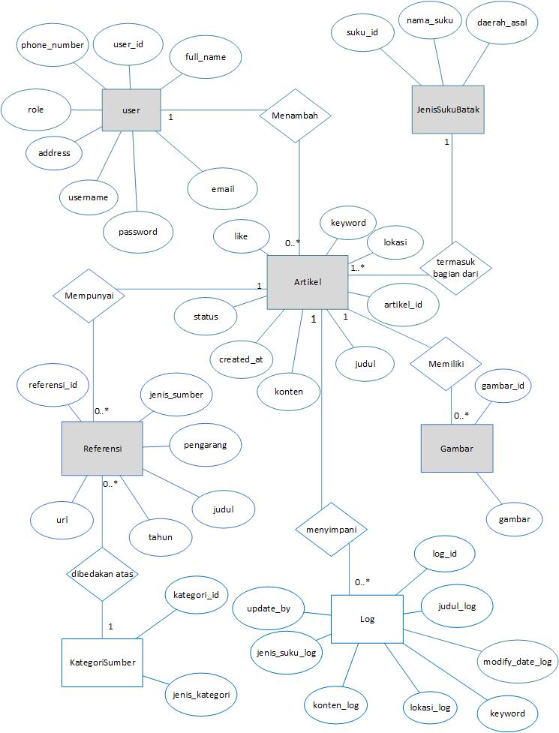
Gambar 1 ER-Diagram

Conceptual Data Model
Pada conceptual data model dijelaskan hubungan antara data dalam sistem yang dibangun dan hubungan yang terjadi antara tabel pada basis data. Hubungan tersebut dapat dilihat pada Gambar 2 di bawah ini.

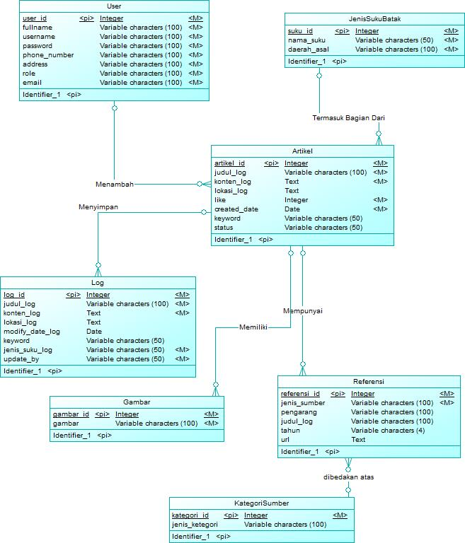

Gambar 2 Conceptual Data Model KoTAK

Physical Data Model
Pada physical data model digambarkan tabel master dan tabel lain yang saling berhubungan, tetapi berbeda dengan conceptual data model. Pada setiap tabel model data ini ditambahkan tipe setiap atribut yang ada. Hubungan tersebut dapa dilihat pada Gambar 4 di bawah ini.
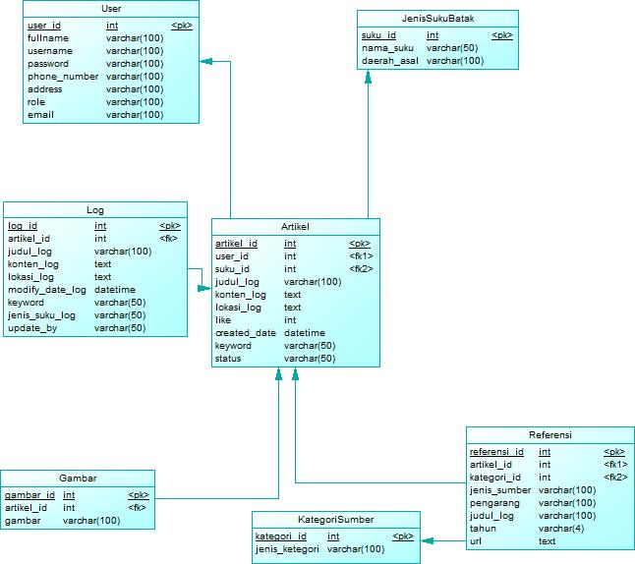

Gambar 3 Physical Data Model KoTAK

Tables
Deskripsi dari tabel-tabel yang ada pada basis data dapat dilihat pada Tabel 6 di bawah ini.

Tabel 6 Daftar Tabel Aplikasi

Nama Tabel | Primary key | Deskripsi isi
User | user_id | Berisi data pengguna
Artikel | artikel_id | Berisi data artikel
JenisSukuBatak | suku_id | Berisi keterangan mengenai jenis suku
Referensi | referensi_id | Berisi data referensi artikel
Gambar | gambar_id | Berisi keterangan gambar artikel.
KategoriSumber | kategori_id | Berisi kategori sumber referensi.
Log | Log_id | Berisi data perubahan dari artikel

Functional Decomposition
Dekomposisi dari setiap fungsi pada KoTAK yang akan dibuat dapat dilihat pada Tabel 7 Input-Proses-Output.

Tabel 7 Input-Proses-Output
No.Fungsi | Fungsi/Proses | Tabel/Data Input | Tabel /Data Output | Keterangan
 | Register | - | User
 | Fungsi menambah informasi oleh user registered | - | Artikel  Referensi  Gambar
 | Fungsi mencari informasi | Artikel | -
 | Fungsi verifikasi informasi | Artikel  Referensi  Gambar | Artikel  Referensi  Gambar
 | Fungsi update informasi ole user registered | Artikel  Referensi  Gambar | Artikel  Referensi  Gambar
 | Fungsi membagikan informasi | Artikel  Referensi  Gambar | -
 | Fungsi menyukai informasi | Artikel  Referensi  Gambar | Artikel
 | Fungsi menampilkan informasi | Artikel | -
 | Fungsi notifikasi informasi | Artikel  Referensi  Gambar | -

Detail Design Description
Pada bagian ini akan dijelaskan mengenai deskripsi rinci dari data yaitu tabel dan fungsi yang ada pada sistem yang dibangun.

Table Structure
Pada bagian ini akan dijelaskan tentang deskripsi rinci dari masing-masing table yang digunakan oleh sistem.

Tabel User
Identifikasi/Nama : User
Deskripsi Isi : Berisi daftar pengguna
Jenis : Tabel Master
Volume : ……….
Laju : ………….
Primary Key : user_id
Detail Description : Detail tabel user dapat dilihat pada tabel Tabel user

Tabel 8 Tabel User

Id Field | Deskripsi | Tipe & length | Boleh  NULL | Default | Keterangan
user_id | Menyimpan id pengguna | int | NO | - | Primary key
fullname | Menyimpan nama pengguna | Varchar(100) | NO | -
phone_number | Penyimpan nomor handphone pengguna | Varchar(100) | NO | -
Email | Penyimpan alamat email pengguna | Varchar(100) | NO | -
username | Menyimpan username pengguna | Varchar(100) | NO | -
password | Menyimpan password pengguna | Varchar(100) | NO | -
Role | Menyimpan jenis hak akses pengguna | Varchar(100) | NO | -
address | Menyimpan alamat pengguna | Varchar(100) | NO | -

Berikut SQL Script untuk tabel User :
create table "USER" (
USER_ID int not null,
FULLNAME varchar(100) not null,
USERNAME varchar(100) not null,
PASSWORD varchar(100) not null,
PHONE_NUMBER varchar(100) not null,
ADDRESS varchar(100) not null,
ROLE varchar(100) not null,
EMAIL varchar(100) not null,
constraint PK_USER primary key nonclustered (USER_ID)
)

Tabel Artikel
Identifikasi/Nama : Artikel
Deskripsi Isi : berisi daftar informasi
Jenis : Tabel Master
Volume : ……….
Laju : ………….
Primary Key : artikel_id
Detail Description : detail tabel Artikel dapat dilihat pada Tabel Artikel

Tabel 9 Tabel Artikel

Id Field | Deskripsi | Tipe & length | Boleh  NULL | Default | Keterangan
artikel_id | Menyimpan id informasi | Int | NO | - | Primary Key
title | Menyimpan judul informasi | Varchar(100) | NO | - | -
konten | Menyimpan isi informasi | Text | NO | - | -
lokasi | Menyimpan lokasi informasi | Text | YES | - | -
like | Menyimpan jumlah pengguna yang menyukai informasi | Int | NO | - | -
status | Menyimpan status artikel | Varchar(50) | NO | - | -
keyword | Menyimpan kata kunci artikel | Varchar(50) | NO
create_at | Menyimpan tanggal artikel dibuat | Date | NO | - | -
user_id | Menyimpan penulis informasi | Int | NO | - | Refer ke tabel user
suku_id | Menyimpan jenis suku informasi | Int | NO | - | Refer ke tabel jenis_suku_batak

Berikut SQL Script untuk Tabel Artikel :
create table ARTIKEL (
ARTIKEL_ID int not null,
USER_ID int null,
SUKU_ID int null,
GAMBAR_ID int null,
JUDUL varchar(100) not null,
KONTEN text not null,
LOKASI text null,
LIKE int not null,
CREATED_AT datetime not null,
UPDATE_AT datetime not null,
STATUS varchar(50) not null,
constraint PK_ARTIKEL primary key nonclustered (ARTIKEL_ID)
)

Tabel JenisSukuBatak
Identifikasi/Nama : JenisSukuBatak
Deskripsi Isi : Berisi daftar suku Batak
Jenis : Tabel referensi
Volume : ……….
Laju : ………….
Primary Key : suku_id
Detail Description : Detail tabel JenisSukuBatak dapat dilihat pada Tabel JenisSukuBatak

Tabel 10 Tabel JenisSukuBatak

Id Field | Deskripsi | Tipe & length | Boleh  NULL | Default | Keterangan
suku_id | Menyimpan id suku | Int | NO | - | Primary Key
nama_suku | Menyimpan nama suku | Varchar(50) | NO | - | -
daerah_asal | Menyimpan daerah asal suku | Varchar(100) | YES | - | -

Berikut SQL Script untuk Tabel Jenis Suku Batak :
create table JENISSUKUBATAK (
SUKU_ID int not null,
NAMA_SUKU varchar(50) not null,
DAERAH_ASAL varchar(100)not null,
constraint PK_JENISSUKUBATAK primary key nonclustered (SUKU_ID)
)

Tabel Referensi
Identifikasi/Nama : Referensi
Deskripsi Isi : Berisi daftar suku Batak
Jenis : Tabel Master
Volume : ……….
Laju : ………….
Primary Key : referensi_id
Detail Description : Detail tabel referensi dapat dilihat pada Tabel referensi

Tabel 11 Tabel Referensi

Id Field | Deskripsi | Tipe & length | Boleh  NULL | Default | Keterangan
referensi_id | Menyimpan id referensi | Int | NO | - | Primary Key
pengarang | Menyimpan nama pengarang/penulis | Varchar(100) | YES | - | -
judul | Menyimpan judul referensi | Varchar(100) | YES | - | -
tahun | Menyimpan tahun terbit sumber yang menjadi referensi | Varchar(4) | YES | - | -
url | Menyimpan url yang menjadi sumber referensi | Text | YES | - | -
kategori_id | Menyimpan id kategori sumber. | Int | NO | - | Refer ke tabel KategoriSumber
artikel_id | Menyimpan id artikel yang memiliki referensi | Int | YES | - | Refer ke tabel Artikel

Berikut SQL Script untuk Tabel Referensi :
create table REFERENSI (
REFERENSI_ID int not null,
ARTIKEL_ID int null,
JENIS_SUMBER varchar(100) not null,
PENGARANG varchar(100) null,
JUDUL varchar(100) null,
TAHUN varchar(4) null,
URL text null,
constraint PK_REFERENSI primary key nonclustered (REFERENSI_ID)
)

Tabel Gambar
Identifikasi/Nama : Gambar
Deskripsi Isi : Berisi daftar gambar
Jenis : Tabel referensi
Volume : ……….
Laju : ………….
Primary Key : gambar_id
Detail Description : Detail tabel gambar dapat dilihat pada Tabel Gambar

Tabel 12 Tabel Gambar

Id Field | Deskripsi | Tipe & length | Boleh  NULL | Default | Keterangan
gambar_id | Menyimpan id suku | Int | NO | - | Primary Key
gambar | Menyimpan alamat gambar | Varchar(100) | NO | - | -
artikel_id | Menyimpan id artikel yang memiliki referensi | Int | NO | - | Refer ke tabel Artikel

Berikut SQL Script untuk Tabel Gambar :
create table GAMBAR (
GAMBAR_ID int not null,
GAMBAR varchar(100) not null,
constraint PK_GAMBAR primary key nonclustered (GAMBAR_ID)
)

Tabel KategoriSumber
Identifikasi/Nama : KategoriSumber
Deskripsi Isi : Berisi daftar kategori sumber artikel
Jenis : Tabel referensi
Volume : ……….
Laju : ………….
Primary Key : kategori_id
Detail Description : Detail kategori dapat dilihat pada Tabel KategoriSumber

Tabel 13 Tabel Gambar

Id Field | Deskripsi | Tipe & length | Boleh  NULL | Default | Keterangan
Kategori_id | Menyimpan id kategori | Int | NO | - | Primary Key
Jenis_kategori | Menyimpan nama kategori | Varchar(100) | NO | - | -
referensi_id | Menyimpan id artikel yang memiliki referensi | Int | NO | - | Refer ke tabel Referensi

Berikut SQL Script untuk Tabel Gambar :
create table KategoriSumber (
KATEGORI int not null,
JENIS_KATEGORI varchar(100) not null,
constraint PK_GAMBAR primary key nonclustered (GAMBAR_ID)
)

Tabel Log
Identifikasi/Nama : Log
Deskripsi Isi : berisi daftar Log artikel.
Jenis : Tabel referensi.
Volume : ……….
Laju : ………….
Primary Key : artikel_id
Detail Description : detail tabel log dapat dilihat pada tabel Tabel Log.

Tabel 14 Tabel Log

Id Field | Deskripsi | Tipe & length | Boleh  NULL | Default | Keterangan
Log_id | Menyimpan id informasi | Int | NO | - | Primary Key
Judul_log | Menyimpan judul informasi | Varchar(100) | NO | - | -
Konten_log | Menyimpan isi informasi | Text | NO | - | -
Lokasi_log | Menyimpan lokasi informasi | Text | YES | - | -
keyword | Menyimpan kata kunci artikel | Varchar(50) | NO | - | -
Jenis_suku_log | Menyimpan jenis suku yang berhubungan dengan artikel. | Varchar(50) | NO | - | -
Modify_date | Menyimpan tanggal pengubahan artikel | Date | NO | - | -
Modify_by | Menyimpan penulis informasi | Varchar | NO | - | Refer ke tabel user

Berikut SQL Script untuk Tabel Artikel :
create table LOG (
LOG_ID int not null,
ARTIKEL_ID int null,
JUDUL_LOG varchar(100) not null,
KONTEN_LOG text not null,
LOKASI_LOG text null,
MODIFY_DATE_LOG datetime null,
KEYWORD varchar(50) null,
JENIS_SUKU_LOG varchar(50) not null,
UPDATE_BY varchar(50) not null,
constraint PK_LOG primary key nonclustered (LOG_ID)
)

Detail Functional Description
Pada bagian ini dijelaskan rincian spesifikasi fungsi yang akan dibangun pada KoTAK.

Function Specification 1

Identifikasi/Nama : Register
Deskripsi Isi : Fungsi ini digunakan untuk mendaftar sebagai User Registered
Jenis : Form Tabular/Master-Detail

Detail Input Specification
Tidak Ada.

Detail Output Specification
Nama Tabel : 1. User

Detail Screen Layout
Berikut detail screen layout Register.

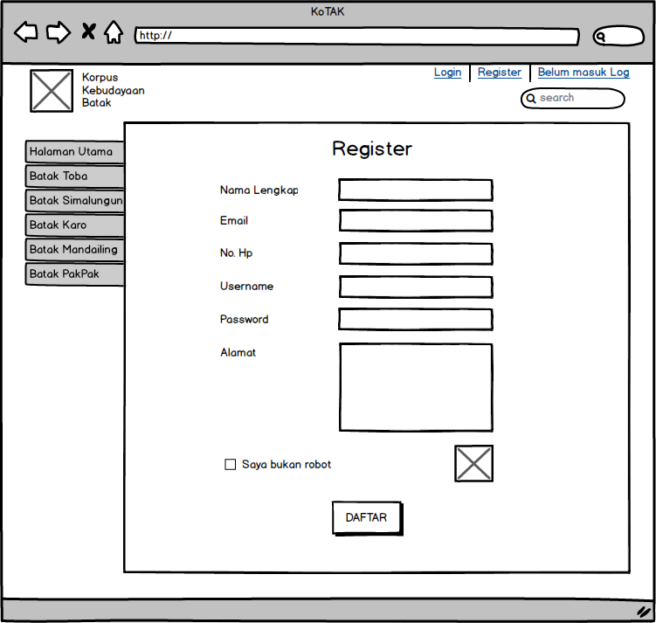
Gambar 4 Detail Screen Layout Register

Query Specification (jika ada)
Insert into User(user_id, fullname, username, password, phone_number, alamat, email) values (0, nama, username, password, noHp, alamat, email)

Fields description
Deskripsi field pada table User dapat dilihat pada tabel di bawah ini.

Tabel 15 Deskripsi Field User

Label | Field | Tabel/  Query | I/O | Format | Validasi | Keterangan
Nama | Nama | User | I | Varchar | Harus diisi | -
Email | Email | User | I | Varchar | Harus diisi | -
NoHp | NoHp | User | I | Varchar | Harus diisi | -
Username | Username | User | I | Varchar | Harus diisi | -
Password | Password | User | I | Varchar | Harus diisi | -
Alamat | Alamat | User | I | Varchar | Harus diisi | -
KataKunci | KataKunci | User | I | Varchar | Harus diisi | -

Objects Specification
Spesifikasi objek dari proses Register dapat dilihat di tabel berikut.

Tabel 16 Spesifikasi Objek Form Register

Id_Objek | Jenis | Keterangan
Daftar | Button | Jika diklik, maka email verifikasi akan dikirim ke email pengguna yang mendaftar.

Error Message
Error Message Register yang akan muncul dapat dilihat pada tabel di bawah ini.

Tabel 17 Error Message Form Register

No. | Keterangan | Pesan Error yang disampaikan
1 | Nama Lengkap kosong | Akan muncul error message yang mengatakan “Nama Lengkap anda belum diisi.”
2 | Email kosong | Akan muncul error message yang mengatakan “Email belum diisi.”
3 | Email sudah terdaftar sebelumnya. | Akan muncul error message yang mengatakan “Email sudah terdaftar sebelumnya, silahkan masukkan email anda yang lain.”
4 | No Hp kosong | Akan muncul error message yang mengatakan “No Hp belum diisi.”
5 | Username kosong | Akan muncul error message yang mengatakan “Username belum diisi.”
6 | Password kosong | Akan muncul error message yang mengatakan “Password belum diisi”
7 | Alamat kosong | Akan muncul error message yang mengatakan “Alamat anda belum diisi.”
8 | Captcha tidak diisi | Akan muncul error message yang mengatakan “Silahkan isi captcha”

Algorithm
Algoritma untuk proses Register dapat dilihat pada tabel di bawah ini.

Id. Proses : Register
Objek terkait : Daftar
Event : Click

Tabel 18 Algorithm Register

Initial State (IS):
Tabel user sudah dibuat strukturnya tetapi mungkin masih kosong
Final State (FS):
Menghasilkan tabel user yang telah ditambahkan satu record
Spesifikasi Proses/algoritma:
- Check apakah semua data sudah dimasukkan
- IF belum, muncul pesan error data harus diisi
ELSE
sudah, pemberitahuan untuk verifikasi email. User menge-check
email untuk melakukan verifikasi pendaftaran.
IF tidak menerima verifikasi, email salah.
ELSE menerima verifikasi email benar, click link yang dikirim.

Spesifikasi Report
Tidak ada.

Function Specification 2
Identifikasi/Nama : Menambah Informasi
Deskripsi Isi : Fungsi ini digunakan untuk menambah informasi pada KoTAK.
Jenis : Form Tabular/ Master-Detail

Detail Input Specification
Informasi, literatur, atau gambar yang ingin ditambahkan pengguna.

Detail Output Specification
Notifikasi kepada Owner.

Detail Screen Layout
Berikut detail screen layout Menambah Informasi.

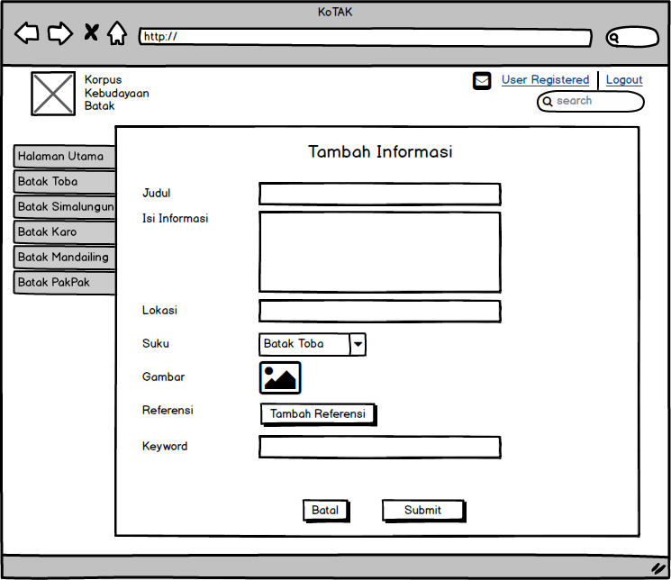

Gambar 5 Detail Screen Layout Menambah Informasi

Jika pengguna ingin menambahkan referensi, maka pengguna akan memilih tombol tambah referensi dan kemudian akan ditampilkan detail screen layout tambah referensi.
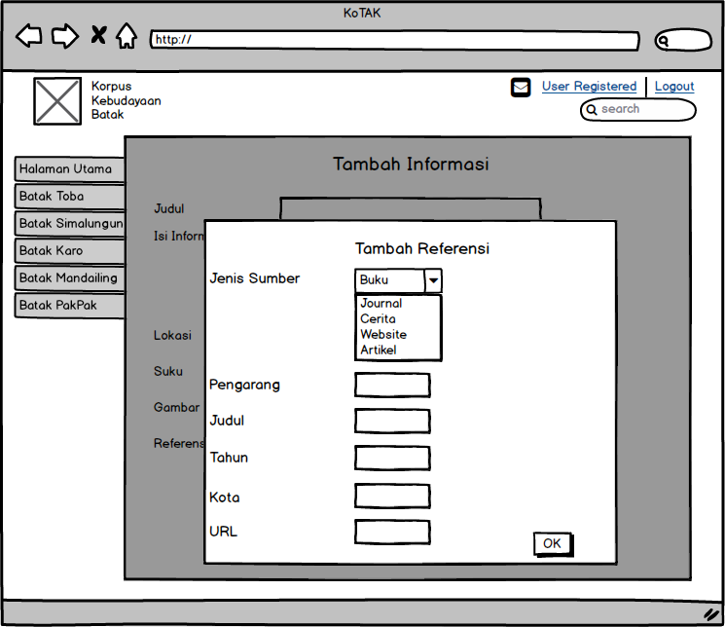
Gambar 6 Detail Screen Layout Tambah Referensi

Query Specification
- Insert into Artikel(artikel_id, user_id, suku_id, judul, konten, lokasi, like, created_at, update at) values (0, user_id, suku_id, judul, isi, lokasi, 0, date, date)
- Insert into Referensi(referensi_id, artikel_id, jenis_sumber, pengarang, judul, tahun, url) values (0,artikel_id, jenis_sumber, pengarang, judul, tahun, url)
- Insert into Gambar (gambar_id, artikel_id, gambar) values (0, artikel_id, gambar)

Fields description
Deskripsi field pada tabel Artikel dapat dilihat pada tabel di bawah ini.

Tabel 19 Deskripsi Field Tabel Artikel

Label | Field | Tabel/  Query | I/O | Format | Validasi | Keterangan
Judul | Judul | Artikel | I | Varchar | Harus diisi | -
Isi Informasi | Isi | Artikel | I | Text | Harus diisi | -
Lokasi | Lokasi | Artikel | I | Text | Tidak harus diisi | -
Suku | Suku | Artikel | I | Varchar | Harus diisi | -
Gambar | gambar | Gambar | I | Varchar | Tidak Harus diisi | -

Deskripsi field pada tabel Referensi dapat dilihat pada tabel di bawah ini.

Tabel 20 Deskripsi Field tabel Referensi

Label | Field | Tabel/  Query | I/O | Format | Validasi | Keterangan
Jenis_sumber | Jenis_sumber | Referensi | I | Varchar | Harus diisi | -
Pengarang | Pengarang | Referensi | I | Varchar | Harus diisi | -
Judul | Judul | Referensi | I | Varchar | Harus diisi | -
Tahun | Tahun | Referensi | I | Varchar | Tidak harus diisi | -
Url | Url | Referensi | I | Varchar | Tidak harus diisi

Objects Specification
Spesifikasi objek dari proses menambah informasi dapat dilihat pada tabel di bawah ini.

Tabel 21 Spesifikasi Objek Menambah Informasi

Id_Objek | Jenis | Keterangan
Tambah Informasi | Button | Menampilkan layout informasi
Submit | Button | Menambah informasi
Batal | Button | Membatalkan informasi yang akan ditambah

Error Message
Error Message Menambah Informasi yang akan muncul dapat dilihat pada tabel di bawah ini.
Tabel 22 Error Message Menambah Informasi

No. | Keterangan | Pesan Error yang disampaikan
1 | Judul kosong | Akan muncul error message yang mengatakan “Judul belum diisi.”
2 | Isi Informasi kosong | Akan muncul error message yang mengatakan “Isi informasi tidak boleh kosong. Silahkan isi informasi.”
3 | Jenis Suku tidak dipilih | Akan muncul error message yang mengatakan “Silahkan pilih jenis suku Batak yang berkaitan dengan informasi”

Algorithm
Algoritma untuk Menambah Informasi dapat dilihat pada tabel di bawah ini.

Id. Proses : Menambah Informasi
Objek terkait : Submit
Event : Click

Tabel 23 Algorithm Menambah Informasi

Initial State (IS):
Tabel Informasi sudah dibuat strukturnya tetapi mungkin masih kosong
Final State (FS):
Informasi tersimpan dan menghasilkan notifikasi kepada pihak pariwisata/owner
Spesifikasi Proses/algoritma:
1. check data sudah diisi
2. IF judul, isi informasi, suku tidak diisi then muncul pesan error data harus diisi
ELSE
semua data diisi then informasi tersimpan, pihak pariwisata/owner
verifikasi informasi.

Spesifikasi Report
Tidak ada.

Function Specification 3
Identifikasi/Nama : Mencari Informasi
Deskripsi Isi : Fungsi ini digunakan untuk mencari informasi yang diinginkan pengguna.
Jenis : Form berisi dialog/button saja

Detail Input Specification
Nama Tabel : Artikel

Detail Output Specification
Output yang dihasilkan oleh fungsi ini adalah user dapat mencari informasi yang dibutuhkan pengguna berdasarkan judulnya.

Detail Screen Layout
Tampilan detail layout Pencarian Informasi untuk pengguna dapat dilihat pada Gambar di bawah ini.
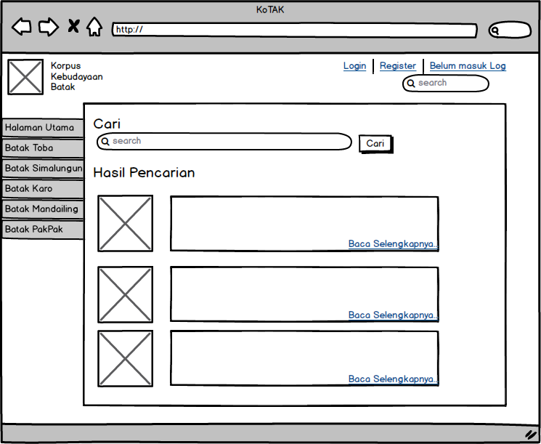

Gambar 7 Detail Screen Layout Mencari Informasi

Query Specification
Select * from Artikel where fullname = search

Fields description
Deskripsi field pada tabel informasi dapat dilihat pada tabel berikut ini.

Tabel 24 Deskripsi Field Mencari Informasi

Label | Field | Tabel/  Query | I/O | Format | Validasi | Keterangan
Search | Search | Artikel | I | Varchar | Harus diisi | -

Objects Specification
Spesifikasi objek dari Mencari Informasi dapat dilihat pada tabel di bawah ini.

Tabel 25 Spesifikasi Objek Mencari Informasi

Id_Objek | Jenis | Keterangan
Cari | Button | Jika diklik, maka sistem akan menampilkan informasi yang berkaitan dengan kata kunci yang dicari user

Error Message
Error Message yang terjadi pada fungsi mencari informasi, yaitu:
Jika informasi yang dicari tidak ada, maka muncul error message ”Informasi yang dicari tidak ada”

Algorithm
Algoritma untuk Pencarian Informasi dapat dilihat pada tabel di bawah ini

Id. Proses : Cari
Objek terkait : Cari
Event : Click

Tabel 26 Algorithm Mencari Informasi

Initial State (IS):
Tabel Informasi telah ada
Final State (FS):
Mencari informasi yang diinginkan
Spesifikasi proses/algoritma :

Spesifikasi Report
Tidak ada.

Function Specification 4
Identifikasi/Nama : Verifikasi Informasi
Deskripsi Isi : Fungsi ini digunakan untuk verifikasi informasi atau menentukan kelayakan informasi apakah di-accept atau di-reject.
Jenis : Form Entry Tabular/Master-Detail.

Detail Input Specification
Nama Tabel : 1. Artikel

Detail Output Specification
Nama Tabel : Artikel
Output yang dihasilkan oleh fungsi ini adalah informasi yang ditambah dapat tampil di KoTAK.

Detail Screen Layout
Tampilan detail layout Verifikasi Informasi untuk pengguna dapat dilihat pada gambar di bawah ini.

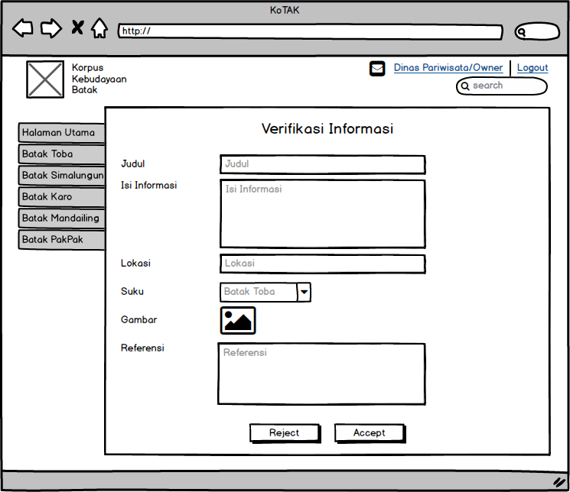
Gambar 8 Detail Screen Layout Verifikasi Informasi

Query Specification

Fields description
Deskripsi field pada tabel Artikel dapat dilihat pada tabel di bawah ini.

Tabel 27 Deskripsi Field Verifikasi Informasi

Label | Field | Tabel/  Query | I/O | Format | Validasi | Keterangan
Judul | Judul | Artikel | I | Varchar | Harus diisi | -
Isi Informasi | Isi Informasi | Artikel | I | Text | Harus diisi | -
Lokasi | Lokasi | Artikel | I | Text | Tidak harus diisi | -
Suku | Suku | Artikel | I | Varchar | Harus diisi | -
Keyword | Keyword | Artikel | I | Varchar | Harus diisi
Gambar | Gambar | Artikel | I | Varchar | Tidak harus diisi | -
Referensi | Referensi | Artikel | I | Text | Tidak harus diisi | -

Objects Specification
Spesifikasi objek dari Verifikasi Informasi dapat dilihat di tabel di bawah ini.

Tabel 28 Spesifikasi Objek Verifikasi Informasi

Id_Objek | Jenis | Keterangan
Accept | Button | Jika diklik, maka sistem akan menyimpan informasi ke dalam database dan dapat ditampilkan
Reject | Button | Jika diklik, maka sistem akan menghapus informasi yang ditambahkan oleh pengguna dan mengirim notifikasi bahwa informasi ditolak.

Error Message
Error message pada fungsi verifikasi informasi dapat dilihat pada tabel di bawah ini.

Tabel 29 Error Message Verifikasi Informasi

No. | Keterangan | Pesan Error yang disampaikan
1 | Judul kosong | Akan muncul error message yang mengatakan “Judul belum diisi.”
2 | Isi Informasi kosong | Akan muncul error message yang mengatakan “Isi informasi tidak boleh kosong. Silahkan isi informasi.”
3 | Jenis Suku tidak dipilih | Akan muncul error message yang mengatakan “Silahkan pilih jenis suku Batak yang berkaitan dengan informasi”

Algorithm
Algoritma untuk proses Menyetujui dan Menolak informasi dapat dilihat dibawah ini.

Algorithm Accept
Id. Proses : Accept
Objek terkait : Accept
Event : Click

Tabel 30 Algorithm Accept

Initial State (IS):
Informasi diterima oleh pihak pariwisata/owner
Final State (FS):
Pesan ke user bahwa informasi diterima dan ditampilkan
Spesifikasi proses/algoritma :
- Check informasi yang akan diverifikasi
- IF ada & informasi sesuai, informasi di-accept & user menerima pesan informasi disetujui & ditampilkan.

Algorithm Reject
Id. Proses : Reject
Objek terkait : Reject
Event : Click

Tabel 31 Algorithm Reject

Initial State (IS):
Informasi diterima oleh pihak pariwisata/owner.
Final State (FS):
Pesan ke user bahwa informasi ditolak oleh pihak pariwisata/owner.
Spesifikasi proses/algoritma :
- Check informasi yang akan diverifikasi
- IF informasi ≠ sesuai, informasi di-reject & user menerima pesan informasi tidak disetujui oleh pihak pariwisata/owner.

Spesifikasi Report
Tidak ada.

Function Specification 5

Identifikasi/Nama : Update Informasi
Deskripsi Isi : Fungsi ini digunakan untuk mengubah atau memperbaiki informasi yang telah ada KoTAK.
Jenis : Form Entry Tabular/Master-Detail.

Detail Input Specification
Nama Tabel : 1. Artikel

Detail Output Specification
Nama Tabel : Output yang dihasilkan oleh fungsi ini adalah user register dapat mengubah informasi yang telah ditambahkannya ke dalam sistem.

Detail Screen Layout
Tampilan Update Informasi oleh user registered dapat dilihat pada gambar di bawah ini.

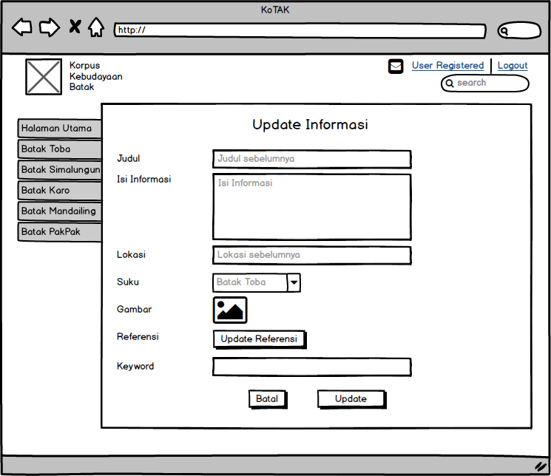
Gambar 9 Detail Screen Layout Update Informasi

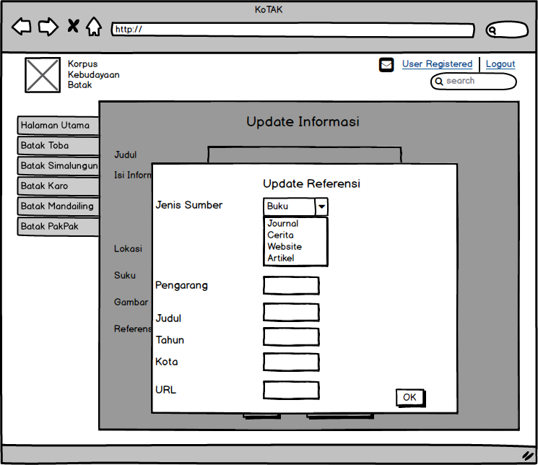
Gambar 10 Detail Screen Layout Update Referensi

Query Specification

Fields description
Deskripsi field pada tabel update artikel dapat dilihat pada tabel di bawah ini.

Tabel 32 Deskripsi Field Update Informasi

Label | Field | Tabel/  Query | I/O | Format | Validasi | Keterangan
Judul | Judul | Artikel | I | Varchar | Harus diisi | -
Isi Informasi | Isi Informasi | Artikel | I | Text | Harus diisi | -
Lokasi | Lokasi | Artikel | I | Text | Tidak harus diisi | -
Suku | Suku | Artikel | I | Varchar | Harus diisi | -
Keyword | Keyword | Artikel | I | Varchar | Harus diisi | -
Gambar | Gambar | Artikel | I | Varchar | Tidak harus diisi | -

Deskripsi field pada table User untuk proses Update Referensi dapat dilihat pada tabel dibawah ini.

Tabel 33 Deskripsi Field Update Informasi

Label | Field | Tabel/  Query | I/O | Format | Validasi | Keterangan
JenisSumber | Jenis Sumber | Referensi | I | Varchar | Harus diisi | -
Pengarang | Pengarang | Referensi | I | Varchar | Tidak harus diisi | -
Judul | Judul | Referensi | I | Varchar | Harus diisi | -
Tahun | Tahun | Referensi | I | Varchar | Tidak harus diisi | -
Kota | Kota | Referensi | I | Varchar | Tidak harus diisi | -
Url | Url | Referensi | I | varchar | Tidak harus diisi | -

Objects Specification
Spesifikasi objek dari proses Update Informasi dapat dilihat di tabel berikut.

Tabel 34 Spesifikasi Objek Update Informasi

Id_Objek | Jenis | Keterangan
Batal | Button | Jika diklik, akan membatalkan proses update dan sistem langsung menuju ke tampilan awal
update | Button | Jika diklik, akan mengupdate informasi sesuai data yang telah diisi
update_ref | Button | Jika diklik, akan menuju ke tampilan update referansi

Spesifikasi objek dari proses Update Referensi dapat dilihat di tabel berikut.

Tabel 35 Spesifikasi Objek Update Referensi

Id_Objek | Jenis | Keterangan
submit | Button | Jika diklik, akan mengupdate referensi dan langsung menuju ke halaman update informasi

Error Message
Error Message pada proses update informasi yang akan muncul dapat dilihat pada tabel dibawah ini.

Tabel 36 Error Message Update Informasi

No. | Keterangan | Pesan Error yang disampaikan
1 | Judul kosong | Akan muncul error message yang mengatakan “Judul belum diisi.”
2 | Isi Informasi kosong | Akan muncul error message yang mengatakan “Isi informasi tidak boleh kosong. Silahkan isi informasi.”
3 | Lokasi kosong | Akan muncul error message yang mengatakan “Lokasi belum diisi.”
4 | Jenis Suku tidak dipilih | Akan muncul error message yang mengatakan “Silahkan pilih jenis suku Batak yang berkaitan dengan informasi”

Algorithm
Id. Proses : Update
Objek terkait : Ok
Event : Click

Tabel 37 Algorithm Update Informasi

Initial State (IS):
Informasi sudah tersedia
Final State (FS):
Informasi diperbaharui
Spesifikasi proses/algoritma :
1. check data yang ingin diganti
2. IF ada, perbaharui informasi & judul, isi informasi, suku tidak diisi muncul pesan error data harus diisi.

Spesifikasi Report
Tidak ada.

Function Specification 6

Identifikasi/Nama : Membagikan Informasi
Deskripsi Isi : Fungsi ini digunakan oleh pengguna untuk membagikan informasi kepada masyarakat lainnya.
Jenis : Form berisi dialog/button saja

Detail Input Specification
Nama Tabel : 1. Artikel

Detail Output Specification
Pengguna akan diberikan link halaman informasi tersebut.

Detail Screen Layout
Tampilan detail layout Membagi Informasi untuk pengguna dapat dilihat pada gambar di bawah ini.

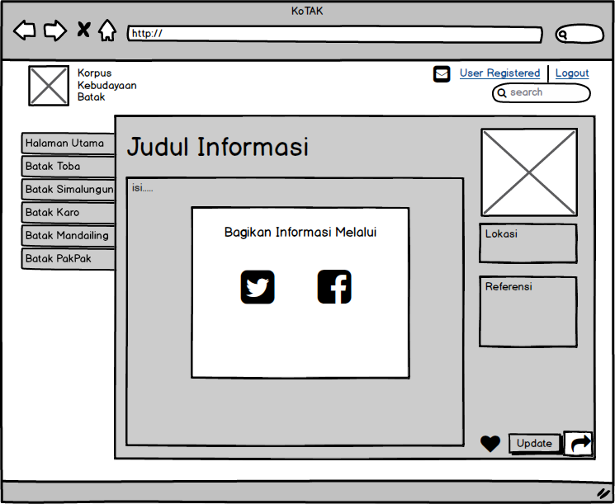
Gambar 11 Detail Screen Layout Membagikan Informasi

Query Specification (jika ada)

Fields description
Deskripsi field dapat dilihat pada tabel di bawah ini.

Tabel 38 Deskripsi Field Membagikan Informasi

Label | Field | Tabel/  Query | I/O | Format | Validasi | Keterangan
Bagikan Informasi Melalui | - | - | I | - | - | -

Objects Specification

Tabel 39 Spesifikasi Objek Membagikan Informasi
Id_Objek | Jenis | Keterangan
Icon Twitter | Button | Jika di klik, maka sistem akan menuju link twitter untuk membagikan url informasi tersebut.
Icon Facebook | Button | Jika di klik, maka sistem akan menuju link facebook untuk membagikan url informasi tersebut.

Error Message
Tidak ada.

Algorithm

Id. Proses : Membagi Informasi
Objek terkait : Icon shared information
Event : Click

Tabel 40 Algorithm Membagi Informasi

Initial State (IS):
Informasi sudah tersedia
Final State (FS):
Informasi dibagikan
Spesifikasi proses/algoritma :
1. click icon shared information
2. then pilih informasi dibagikan melalui apa
3. informasi terbagikan

Spesifikasi Report
Tidak ada.

Function Specification 7

Identifikasi/Nama : Menyukai Informasi
Deskripsi Isi : Fungsi ini digunakan untuk menyukai artikel sebagai User Registered
Jenis : Proses tanpa layar

Detail Input Specification
Nama Tabel : 1. Artikel

Detail Output Specification
Data jumlah pengguna yang menyukai halaman tersebut bertambah 1.

Detail Screen Layout
Tampilan detail layout Menyukai Informasi untuk pengguna dapat dilihat pada gambar di bawah ini.

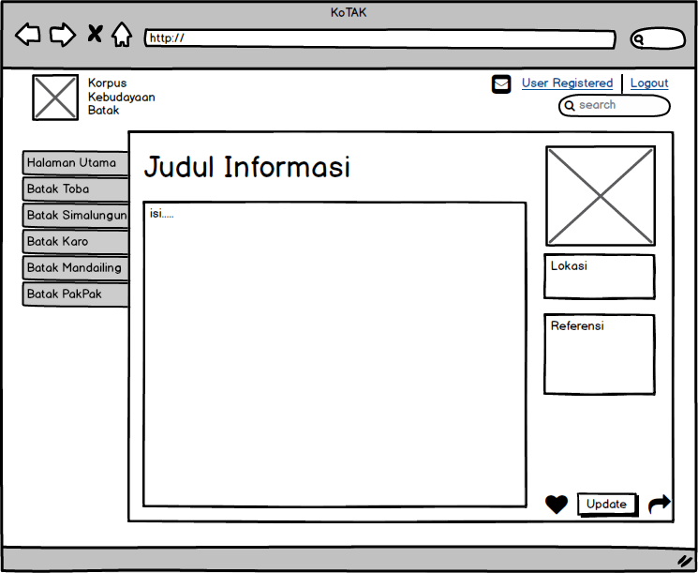
Gambar 12 Detail Screen Layout Menyukai Informasi

Query Specification

Fields description
Tidak ada.

Objects SpecificatioI

Tabel 41 Spesifikasi Objek Menyukai Informasi

Id_Objek | Jenis | Keterangan
Icon Menyukai | Button | Jika di klik, maka sistem akan menambah jumlah orang yang menyukai artikel yang disukai tersebut.

Error Message
Tidak Ada.

Algorithm

Id. Proses : Menyukai Informasi
Objek terkait : Icon love
Event : Click

Tabel 42 Algorithm Menyukai Informasi

Initial State (IS):
Informasi sudah tersedia
Final State (FS):
Informasi disukai
Spesifikasi proses/algoritma :
1. click icon love pada informasi yang akan disukai.
2. then jumlah user yang menyukai informasi bertambah.
3. informasi disukai.

Spesifikasi Report
Tidak ada.

Function Specification 8

Identifikasi/Nama : Menampilkan Informasi
Deskripsi Isi : Fungsi ini digunakan untuk menampilkan informasi yang diinginkan oleh user registered maupun user unregistered.
Jenis : Report Tabular/Master-Detail

Detail Input Specification
Nama Tabel : 1. Artikel
2. Referensi
3. Gambar

Detail Output Specification
Output yang dihasilkan oleh fungsi ini adalah user dapat menampilkan dan melihat secara keseluruhan dari informasi yang diinginkan.

Detail Screen Layout
Berikut gambaran dari fungsi menampilkan informasi oleh user unregistered dan user registered.

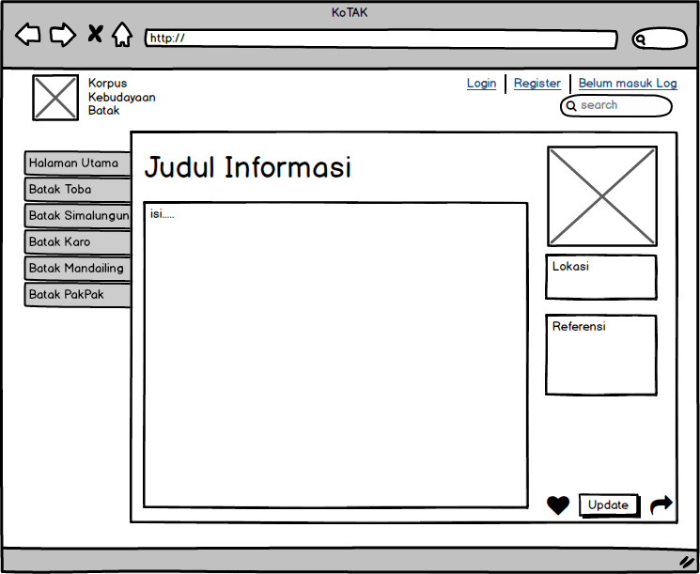
Gambar 13 Detail Screen Layout Menampilkan Informasi oleh User Unregistered

Berikut ini adalah gambar detail screen layout untuk user registered.
Gambar 14 Detail Screen Layout Menampilkan Informasi ole User Registered

Query Specification (jika ada)

Fields description
Fields description dari proses menampilkan informasi dapat dilihat pada tabel dibawah ini.

Tabel 43 Deskripsi Field Menampilkan Informasi

Label | Field | Tabel/  Query | I/O | Format | Validasi | Keterangan
Judul Informasi | Judul Informasi | Artikel | O | Varchar | - | -
Isi Informasi | Isi Informasi | Artikel | O | Text | - | -
Gambar | Gambar | Gambar | O | Varchar | - | -
Lokasi | Lokasi | Artikel | O | Text | - | -
Keyword | Keyword | Artikel | O | Varchar | - | -
Referensi | Referensi | Referensi | O | Text | - | -

Objects Specification
Objects Specification dari proses menampilkan informasi dapat dilihat pada tabel dibawah ini.

Tabel 44 Spesifikasi Objek Menampilkan Informasi

Id_Objek | Jenis | Keterangan
Menyukai | Button | Jika button ini diklik maka informasi yang tertampilkan akan disukai oleh user tersebut, user menyukai informasi setelah melakukan login terlebih dahulu.
Update | Button | Jika button ini diklik maka user akan diarahkan ke link update informasi, dimana user dapat meng-update informasi setelah melakukan login terlebih dahulu.
Bagikan Informasi | Button | Jika button ini diklik maka user akan diarahkan ke bagian membagikan informasi melalui facebook atau twitter

Error Message
Error Message yang terjadi pada fungsi Menampilkan Informasi tidak ada, karena pada fungsi ini hanya menampilkan informasi saja.

Algorithm
Id. Proses : Menampilkan Informasi
Objek terkait : link baca selengkapnya
Event : Click
Tabel 45 Algorithm Menampilkan Informasi

Initial State (IS):
Informasi sudah tersedia
Final State (FS):
Keseluruhan Informasi ditampilkan
Spesifikasi proses/algoritma :
1. click link baca selengkapnya dari informasi.
2. then muncul keseluruhan informasi.

Spesifikasi Report
Tidak ada.

Function Specification 9
Identifikasi/Nama : Notifikasi Informasi
Deskripsi Isi : Fungsi ini berguna untuk meberitahukan kepada owner dan dinas pariwisata bahwa ada informasi yang ditambahkan atau di update oleh User Registered
Jenis : Form Entry Columnar

Detail Input Specification
Nama Tabel : Artikel

Detail Output Specification
Output yang dihasilkan oleh fungsi ini adalah pemberitahuan bahwa ada informasi yang ditambahkan atau di-update oleh user registered.

Detail Screen Layout
Berikut gambaran dari fungsi notifikasi informasi oleh user registered.
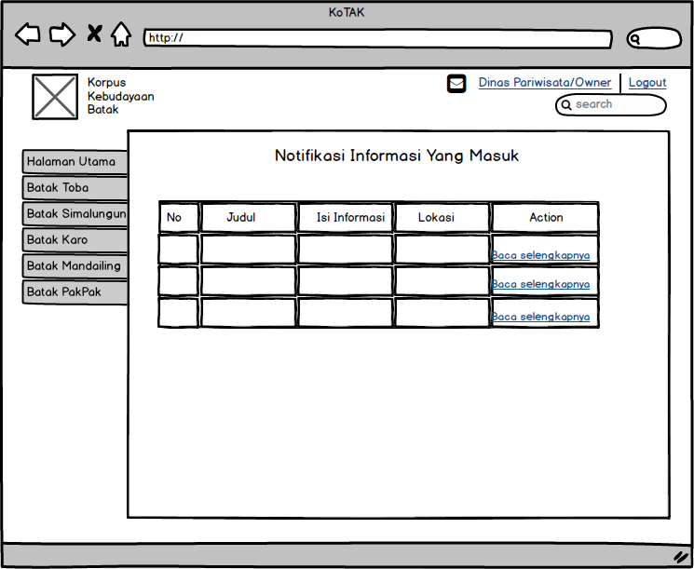
Gambar 15 Detail Screen Layout Notifikasi Informasi

Query Specification (jika ada)

Fields description
Fields description dari proses verifikasi informasi dapat dilihat pada tabel dibawah ini.

Tabel 46 Deskripsi Field Notifikasi Informasi

Label | Field | Tabel/  Query | I/O | Format | Validasi | Keterangan
No | No | Artikel | O | Integer | - | -
Judul | Judul | Artikel | O | Varchar | - | -
Isi informasi | Isi informasi | Artikel | O | Text | - | -
Lokasi | Lokasi | Artikel | O | Text | - | -
Action | Action | Artikel | O | Varchar | - | -

Objects Specification
Spesifikasi objek Notifikasi Informasi dapat dilihat pada tabel di bawah ini.

Tabel 47 Spesifikasi Objek Notifikasi Informasi

Id_Objek | Jenis | Keterangan
Baca selengkapnya | Link | Ketika diklik baca selengkapnya maka akan ditampilkan secara detail isi dan keterangan dari informasi yang dipilih, kemudian owner atau dinas pariwisata dapat melakukan verifikasi informasi tersebut

Error Message
Error Message yang terjadi pada fungsi Verifikasi Informasi tidak ada, karena pada fungsi ini hanya melakukan verifikasi informasi saja, apakah informasi tersebut disetujui atau tidak.

Algorithm
Id. Proses : Notifikasi Informasi
Objek terkait : link baca selengkapnya
Event : Click

Tabel 48 Algorithm Notifikasi Informasi

Initial State (IS):
Pesan notifikasi
Final State (FS):
Mengetahui informasi yang akan diverifikasi
Spesifikasi proses/algoritma :
1. check pesan notifikasi
2. IF ada click icon pesan. then tampil daftar notifikasi informasi yang masuk.
ELSE tidak ada, maka tidak ada notifikasi yang masuk

Spesifikasi Report
Tidak ada.

Physical File
Struktur direktori dan pengumpulan fungsi KoTAK dapat dilihat pada Tabel 49 Physical File berikut ini.

Tabel 49 Physical File

Nama Direktori | Nama File | Nama Modul | Nama Fungsi | Keterangan
..\psi\kotak\models | - User  - Artikel  - JenisSukuBatak  - Referensi  - KategoriSumber  - Log  - Gambar | models
..\psi\kotak\dao | - UserDao  - ArtikelDao  - JenisSukuBatakDao  - ReferensiDao  - KategoriSumberDao  - LogDao  - GambarDao | Dao
..\psi\kotak\controllers | - LoginController  - RegisterController  - TambahController  - UpdateController  - VerifikasiController | Controllers
..\psi\kotak\views | - Login  - Register  - Tambah informasi  - UpdateInformasi  - HomepageUnregistered  - HomepageRegistered  - VerifikasiInformasi | Views
..\psi\kotak\daoImpl | - UserDaoImpl  - ArtikelDaoImpl  - JenisSukuBatakDao  - ReferensiDaoImpl  - KategoriSumberDaoImpl  - LogDaoImpl  - GambarDaoImpl | daoImpl

Traceability
Traceability dari tabel sistem informasi yang dirancang terhadap DFD dan ER-Diagram.

Data

Tabel 50 Traceability Tabel Aplikasi Terhadap DFD dan ER
Nama Tabel | Primary key | Data Store | E/R | Deskripsi isi
User | user_id | User | 1 : N | Mempunyai relasi dengan tabel Artikel
Artikel | artikel_id | Artikel |  | Mempunyai relasi dengan tabel User, tabel JenisSukuBatak, Gambar, tabel Referensi, dan tabel Log
JenisSukuBatak | suku_id | JenisSukuBatak |  | Mempunyai relasi dengan tabel Artikel
Referensi | referensi_id | Referensi |  | Mempunyai relasi dengan tabel Artikel dan tabel KategoriSumber
Gambar | gambar_id | Gambar |  | Mempunyai relasi dengan tabel Artikel
KategoriSumber | kategori_id | KategoriSumber | 1 : N | Mempunyai relasi tabel dengan tabel Referensi
Log | log_id | Log | N : 1 | Mempunyai relasi dengan tabel Artikel

Requirements
Kebutuhan-kebutuhan dalam pembangunan KoTAK dapat dilihat pada tabel di bawah ini.

Tabel 51 Requirements

SyRS-Id | Fungsi | Keterangan
SyRS-FR01 | Functional Requirement | Fungsi ini digunakan untuk mendaftar menjadi User Registered
SyRS-FR02 | Functional Requirement | Fungsi ini digunakan untuk menambah informasi pada Korpus Kebudayaan Batak
SyRS-FR03 | Functional Requirement | Fitur ini digunakan untuk mencari informasi yang diinginkan pengguna.
SyRS-FR04 | Functional Requirement | Fitur ini digunakan oleh Dinas Pariwisata untuk verifikasi informasi atau menentukan kelayakan informasi untuk ditampilkan.
SyRS-FR05 | Functional Requirement | Fitur ini digunakan untuk mengubah atau memperbaiki informasi yang telah ada di Korpus Kebudayaan Batak.
SyRS-FR06 | Functional Requirement | Fitur ini digunakan oleh pengguna untuk membagikan informasi kepada masyarakat lainnya.
SyRS-FR07 | Functional Requirement | Fitur ini digunakan oleh pengguna untuk menyukai informasi yang disediakan di Korpus Kebudayaan Batak.
SyRS-FR08 | Functional Requirement | Fungsi ini digunakan untuk menampilkan informasi yang diinginkan.
SyRS-FR09 | Functional Requirement | Fitur ini digunakan untuk mengirimkan notifikasi atau pemberitahuan kepada Dinas Pariwisata bahwa ada informasi yang harus diverifikasi.
SyRS- NFR01 | Non Functional Requirement | Sistem informasi ini dapat beroperasi 7 hari dalam seminggu dan 24 jam dalam satu hari.
SyRS - NFR02 | Non Functional Requirement | Kegagalan dalam pengoperasian sangat bergantung pada koneksi jaringan.
SyRS - NFR03 | Non Functional Requirement | Tampilan dan desain sederhana berdasarkan panduan interface yang ada, seperti pemilihan warna yang tidak mengandung sara.
SyRS - NFR04 | Non Functional Requirement | Sistem dapat digunakan semua sistem operasi yang memiliki web browser
SyRS - NFR05 | Non Functional Requirement | -
SyRS - NFR06 | Non Functional Requirement | Memberikan waktu respon maksimal 5 detik dan bergantung pada koneksi jaringan.
SyRS - NFR07 | Non Functional Requirement | Semua data disaring terlebih dahulu sebelum disimpan ke dalam sistem .
SyRS - NFR08 | Non Functional Requirement | Sistem ini menggunakan fasilitas autentikasi untuk menjamin keamanan sistem.
SyRS - NFR09 | Non Functional Requirement | Bahasa yang digunakan adalah Bahasa Indonesia sehingga jelas dan mudah untuk dimengerti user.

Lampiran
Lampiran yang diperlukan oleh dokumen ini dapat dibuat subbab sesuai keperluan.

Sejarah Versi

Pada bagian ini, dijelaskan semua versi yang pernah di-deliver, dan ciri serta perubahannya.

Versi | Ditulis Oleh | Tanggal | Disetujui Oleh | Tanggal

Sejarah Perubahan
Bagian ini memuat sejarah perubahan dokumen (no. versi terbaru dibandingkan versi sebelumnya).

No. dokumen :
No. versi :
Halaman | Semula | Menjadi | Alasan perubahan

No. dokumen :
No. versi :
Halaman | Semula | Menjadi | Alasan perubahan

